Ranking najlepsze czytniki ebooków
Co oferuje ranking najlepsze czytniki ebooków? Przede wszystkim, jest to z pewnością najlepsze źródło informacji dla miłośniczek i miłośników czytania. Dzięki wiedzy, którą można w tym miejscu w sieci nabyć, będzie jasne, na jakie urządzenie, w kontekście jakiego budżetu, warto niejako postawić.

Jakie cechy decydują o miejscu - czyli najlepsze czytniki ebooków od środka!

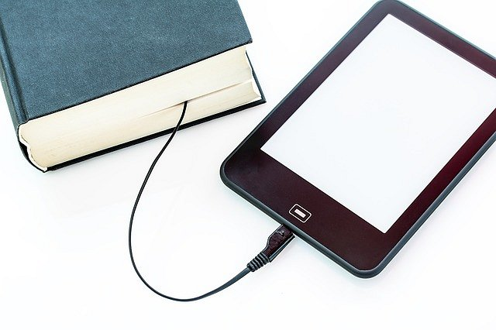
To, co jest dla nas ważne, to przede wszystkim to, żeby osoba, której pasją jest czytanie, otrzymała rzetelną informację na temat tego, w jaki sprzęt inwestować jest najlepiej. Zapraszamy zatem do przeglądania...
Zerknięcie w nasz ranking najlepsze czytniki ebooków jest ważne i korzystne dla osoby, która zakup taki planuje również z co najmniej dwóch innych powodów.
Po pierwsze, jest to kwestia tego, jakie funkcjonalności ma dane urządzenie. A to, jeśli nie jesteśmy z tych, co przed kupieniem sprzętu, starają się w ogóle sami stać się ekspertami w danej dziedzinie, to może nas nieźle zmylić.
Na co jeszcze zwrócić uwagę?

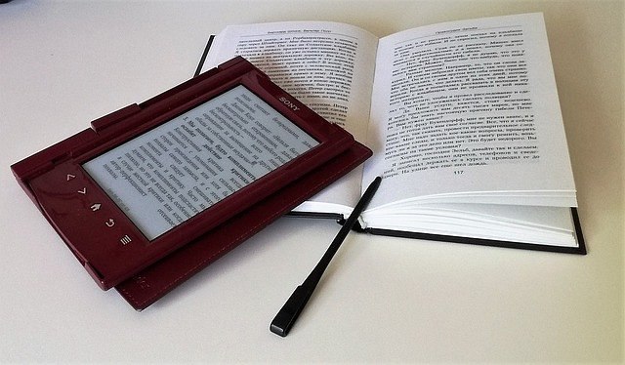
Przecież większość czytników otwiera dzisiaj większość formatów plików, w których przechowywane są ebooki, prawda? Niby prawda, ale warto się upewnić. Warto się również upewnić, czy kodowanie fontów dla języka, w którym chcemy czytać, jest również dostępne w danym czytniku.
Oprócz tego istotny jest rodzaj wyświetlacza, w który dany typ urządzenia jest wyposażony. nie bez znaczenia jest także pojemność. A także wbudowany lub nie słownik.

